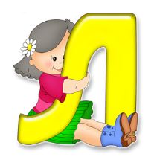
Индивидуальное логопедическое
занятие
на тему: «Дифференциация звуков Р – Л в слогах, словах и предложениях».
Подготовила:
учитель-логопед
МКОУ «Толпинская СОШ»
Фомина Е. А.

Тип урока: индивидуальное логопедическое занятие.
Цель: развить слуховую, кинетическую и кинестетическую дифференцировку звуков [р] – [л].
Задачи:Образовательные:
- закрепление знаний о механизме образования звуков [р]-[л];
- обогащение словарного запаса.
- развитие фонематического восприятия на акустические образы
Коррекционно-развивающие
- закрепление правильного произношения звуков изолированно, в слогах, в словах, в предложении.
- развитие моторики и подвижности артикуляционного аппарата;
- формирование нужных артикуляционных движений для данного артикуляционного уклада;
- развитие слухоречевого восприятия, внимания, памяти.
- Воспитательная
- воспитание интереса к занятиям, трудолюбия, настойчивости.
Планируемые результаты:
Учащийся имеет представление:
- о механизме образования [р]-[л];
- О важности выполнения артикуляционных, дыхательных и пальчиковых упражнений на начальном этапе занятия.
Учащийся знает:
- артикуляционную характеристику звуков;
- различия между звуком и буквой;
Учащийся умеет:
- выполнять артикуляционную, дыхательную гимнастику;
- выполнять игровые задания и упражнения;
- правильно произносить звуки изолированно, в слогах, в словах, в предложении;
- различать на слух [р-[л];
- составлять предложение.
Ход занятия:
- Психогимнастика.
- Мы пойдем с тобой гулять в сказочный лес. Мы пойдем спокойно, не торопясь, чтобы все увидеть, услышать и почувствовать ароматы леса. Вокруг высокие сосны, мы ими полюбуемся. Мы слышим, как под ногами снежок. Вдохнем полной грудью чудесный лесной воздух – и выдохнем. Вдохнем и выдохнем. Тут из-за дерева выглянул луч солнца и попал тебе на лицо. Сильно – сильно зажмурь глаза, напряги лицо. Еще сильнее. Держим напряжение. Держим. Спрятался лучик - расслабили лицо и глаза. Как приятно! А вот с сосновой ветки тебе на ручки упал холодный снег. Холодно. Напряги ручки. Расслабь. Напряги. Расслабь. Ручки согрелись. Теперь нам пора возвращаться в кабинет. Открой глазки. Мы вернулись.
- Сегодня у нас не простое занятие, а путешествие по сказочному лесу. Под сосенками мы будем находить задания, с которыми нужно будет справиться. Но для начала давай выполним артикуляционную гимнастику.
- Артикуляционная гимнастика.
- Упр. «Лошадка».
- Упр. Дятел».
- Упр. «Комарик».
- Упр. «Балалайка».
- Упр. «Заведи мотор».
- Механизм образования [р]-[л].
Давай произнесем звук [р] и посмотрим, где находится язычок. (Язык широкий. Боковые края языка прижаты к верхним коренным зубам. Передний край языка поднят к альвеолам и соприкасается с ними во время вибрации. Вибрация кончика языка происходит под напором воздуха. Поступившего из гортани в ротовую полость. Мягкое небо поднято. Голосовые связки сомкнуты и вибрируют).
- А теперь звук [л].Где находится язычок?(Кончик языка слегка поднят и смыкается с верхними резцами. Корень языка в положении гласного Ы (приподнят) и отодвинут назад, средняя часть опущена и принимает ложкообразную форму. Края языка не примыкают к коренным зубам, оставляя проход для воздуха. Мягкое нёбо поднято. Голосовые связки сомкнуты и вибрируют.)
- Дифференциация в слогах.
- Повтори за мной слоги:
Ра-ла ла-ра
Ро-лоло-ро
Ру-лулу-ру
Ры-лылы-ры
- Дифференциация в словах.
- Назови предметы, которые ты видишь на картинке:
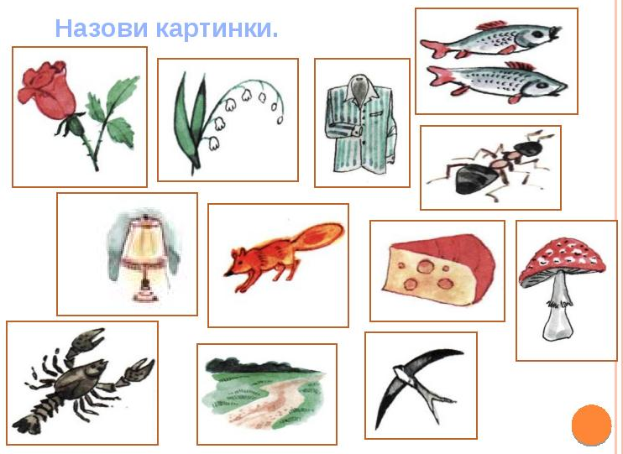
- Пальчиковая гимнастика.
- Давай немножко отдохнем, выполнив упражнения для пальчиков.
1) «Упр. «В гости».
В гости к пальчику большому
(пальцы сжать в кулачки, поднять вверх большие пальцы обеих рук)
Приходили прямо к дому
(две ладони сомкнуть под углом – «крыша»)
Указательный и средний,
Безымянный и последний.
(называемые пальцы каждой руки по очереди соединяются с большим пальцем)
А мизинчик-малышок
(все пальцы сжаты в кулак, мизинцы выставить вверх)
Сам забрался на порог.
(постучать кулачками друг о друга)
Вместе пальчики-друзья.
(ритмично сжимать пальцы в кулачки и разжимать)
Друг без друга нам нельзя!
(соединить руки в «замок»)
2) Упр. с мячом-ёжиком.
Я мячом круги катаю, (мяч между ладоней)
Взад-вперед его гоняю(смена рук)
Им поглажу я ладошку, (соответственно)
Будто я сметаю крошку. (смена рук)
И сожму его немножко, (сжимаем мяч)
Как сжимает лапу кошка. (смена рук)
Каждым пальцем мяч прижму (соответственно)
И другой рукой начну. (смена рук)
А теперь – последний трюк: (перебрасывание мяча
мяч летает между рук!из руки в руку)
- Дифференциация в предложение.
- Прочитай предложение и закончи его.
Рома распевал романсы, и Алла ему подпе… .
Волк выл громко на луну, и волчица вы… громко на луну.
На лугу скакал зайка, а за ним бежа… Лайка.
- Рефлексия.
- На этом наше занятие закончилось.
Если ты считаешь, что наша прогулка была полезной, и тебе понравилась, возьми себе солнышко. Если нет, тучку.

Список используемой литературы:
- Жукова Н. С. Уроки логопеда: исправление нарушений речи/ Н. С. Жукова; ил. Е. Нитылкиной. – М.: Эксмо, 2013. – 120 с.: ил.
- Косинова Е. М. Уроки логопеда: игры для развития речи. – М.: Эксмо, 2006. – 174 с..
- Крупченко О. И., Воробьёва Т. А. Исправляем произношение: комплексная методика коррекции артикуляционных расстройств. – СПб.: издательский Дом «Литера», 2013. – 96 с.: ил. – (Серия «Уроки логопеда»).

